МКОО «Ахмедкентская СОШ»

Урок обобщающего повторения по теме:

**«Решение дробных рациональных уравнений. Применение дробных рациональных уравнений к решению задач»**

Учитель математики

Магомедова А. М.

**2016 г.**

**Цели урока:** - обобщить теоретические знания по теме: «Решение дробных рациональных уравнений»,

- применять теоретические знания для решения уравнений базового и повышенного уровня сложности,

- организовать работу учащихся по указанным темам на уровне, соответствующем уровню уже сформированных у них знаний.

- рассмотреть типы задач, решаемых с помощью дробных рациональных уравнений, понятие математической модели и этапы решения задачи.

**Оборудование:** 1. Мультимедийная установка.

2.Раздаточный материал, подготовленный учителем для организации самостоятельной работы.

***1 этап урока – Организационный ( 1 минута).***

Учитель сообщает учащимся тему урока, цель и поясняет, что во время урока постепенно будет использоваться тот раздаточный материал, который составлен заранее.

***2 этап урока – Повторение теоретического материала по теме ( 5минут).***

1. Какие уравнения называются рациональными уравнениями?
2. Какие рациональные уравнения называются дробными?

Давайте сформулируем алгоритм решения дробных рациональных уравнений.

Чтобы решить дробные рациональные уравнения нужно:

1. Найти общий знаменатель дробей, входящих в уравнение.
2. Умножить обе части уравнения на общий знаменатель.
3. Решить получившееся целое уравнение.
4. Исключить из его корней те, которые обращают в нуль общий знаменатель.

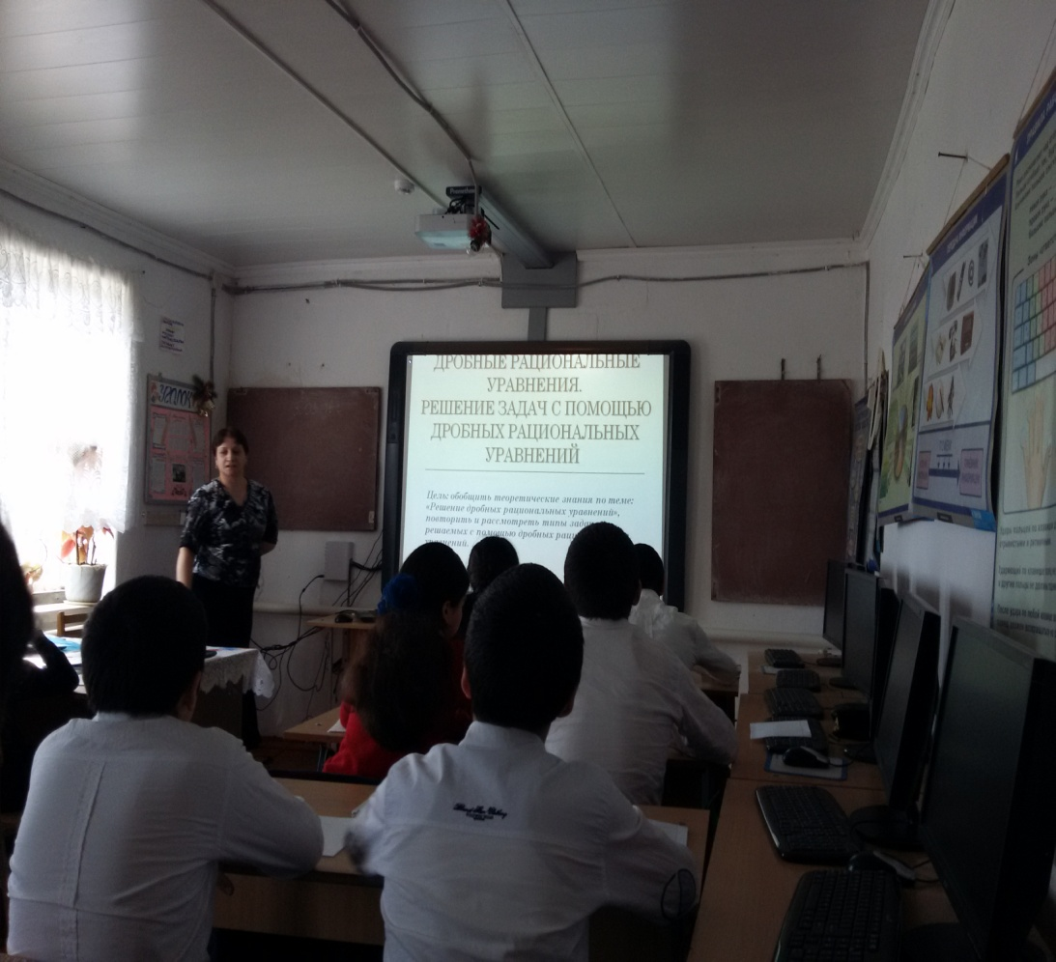



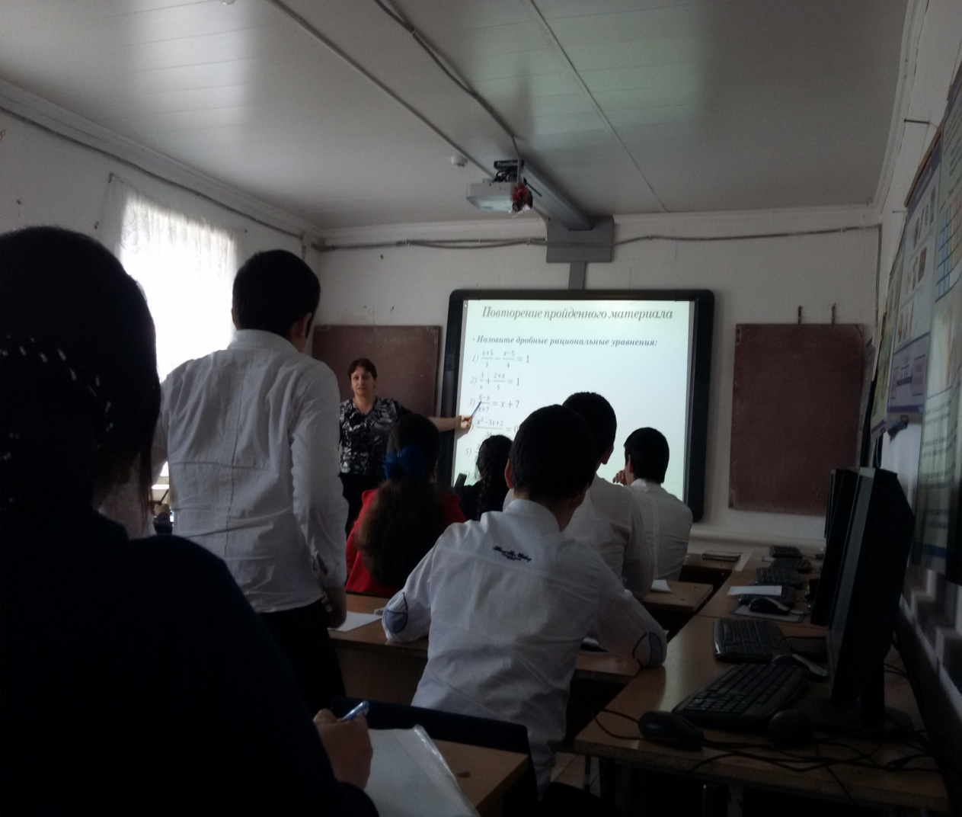



***3 этап урока – Работа по карточкам***

***( 5 мин.)***

Записать общий знаменатель в уравнениях.











***4 этап урока – Работа у доски ( 10 мин)***

1. Со всеми учащимися класса рассматриваются решения уравнений у доски. Учащиеся выходят к доске и решают с объяснением уравнения.



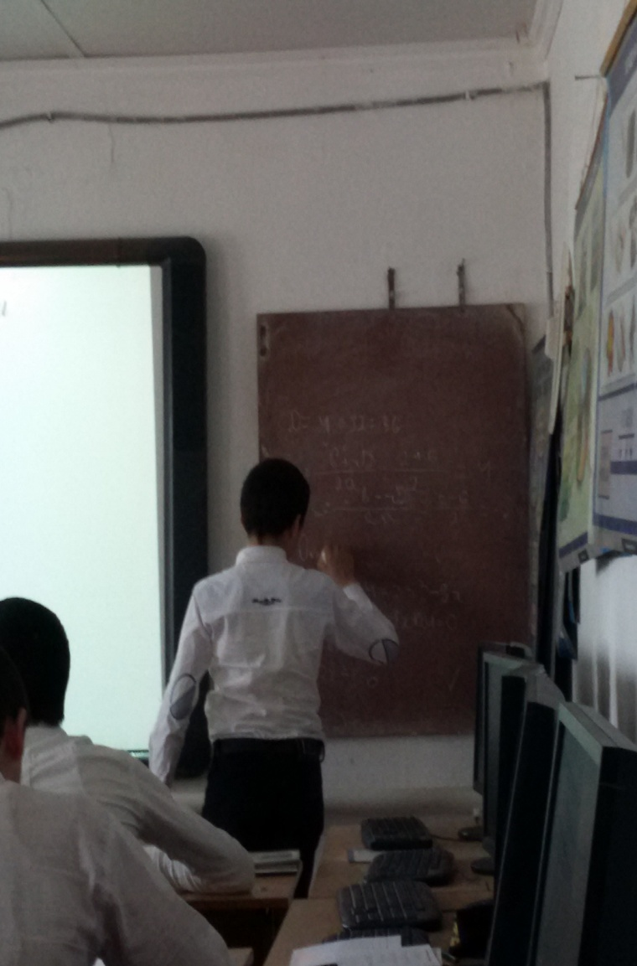



***5 этап урока – Повторить этапы решения задач ( 5 мин)***

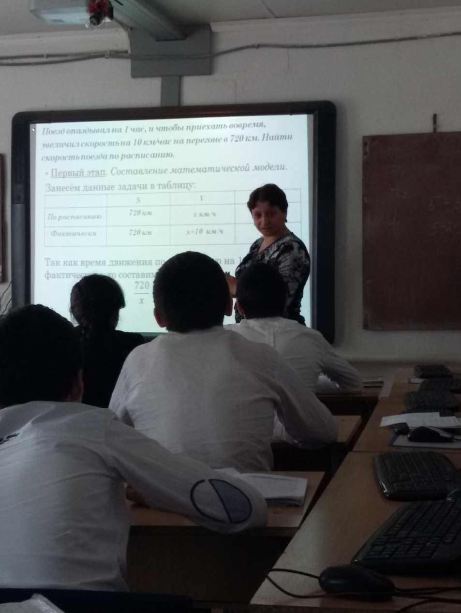

2)Решить задачу: Моторная лодка прошла 20 км против течения реки и 14 км по озеру, затратив на путь по озеру на 1 ч меньше, чем на путь по реке. Скорость течения реки 4 км/ч. Найдите скорость лодки против течения.

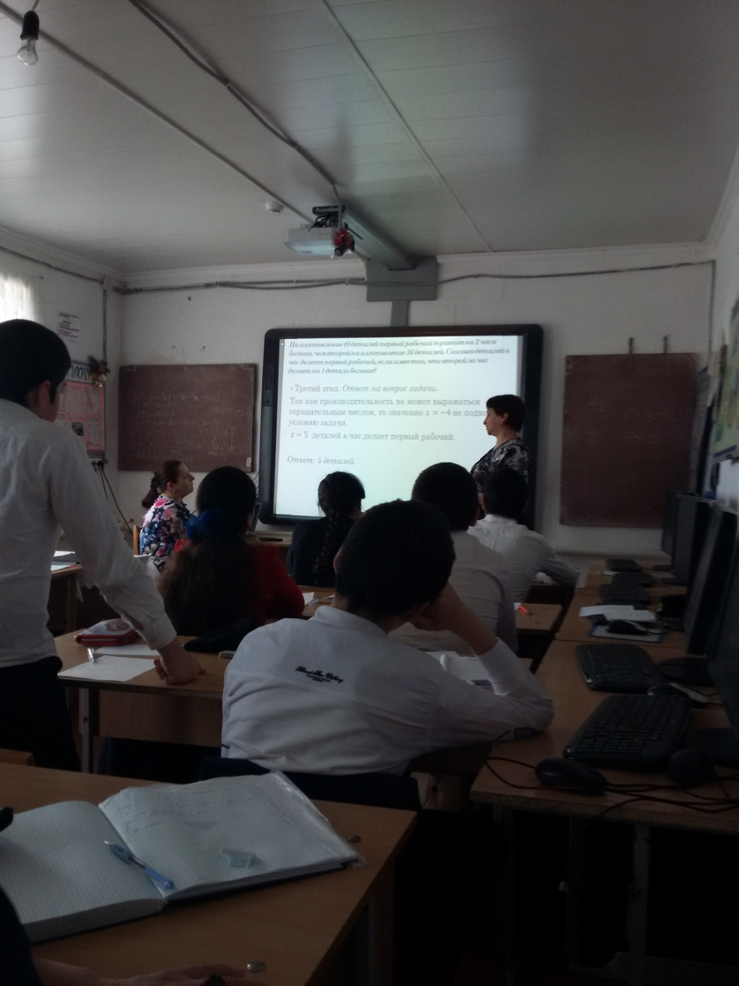

***5 этап урока – Разноуровневая самостоятельная работа ( 15 минут).***

1 уровень

1. Решите уравнение.



2.Решите уравнение.



3. Решите уравнение.



2 уровень

1.Решите уравнение. 

2. Решите уравнение.

3. Турист на мопеде проехал 30 км по ровному участку шоссе, затем 17 км по склону, причём по склону со скоростью на 2 км/ч большей, чем по ровному участку. На весь путь было затрачено 3 часа. Найти скорость движения туриста по ровному участку шоссе.

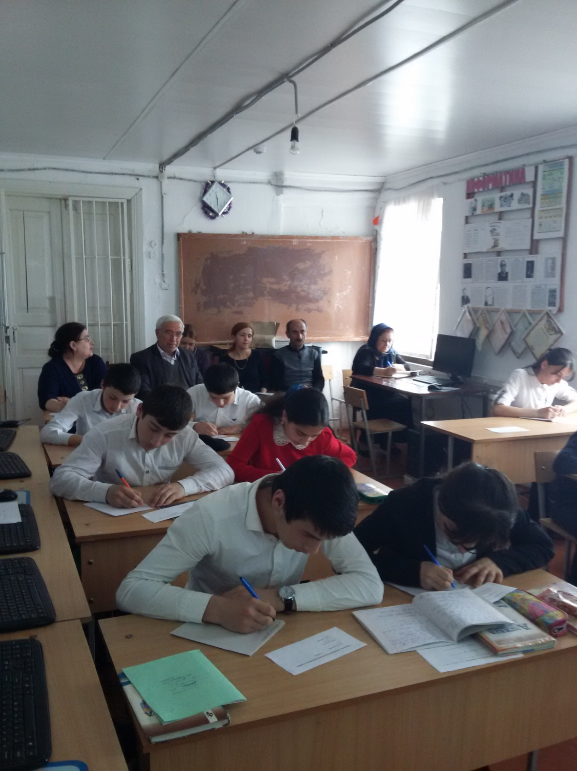

***6 этап урока- Подведение итогов. Комментарии по домашнему заданию (2минуты).***

Учитель обращает внимание учащихся на те теоретические факты и типы уравнений, которые вспоминали на уроке, говорит о необходимости выучить алгоритм решения уравнений. Отмечает наиболее успешную работу на уроке отдельных учащихся , при необходимости выставляет оценки.

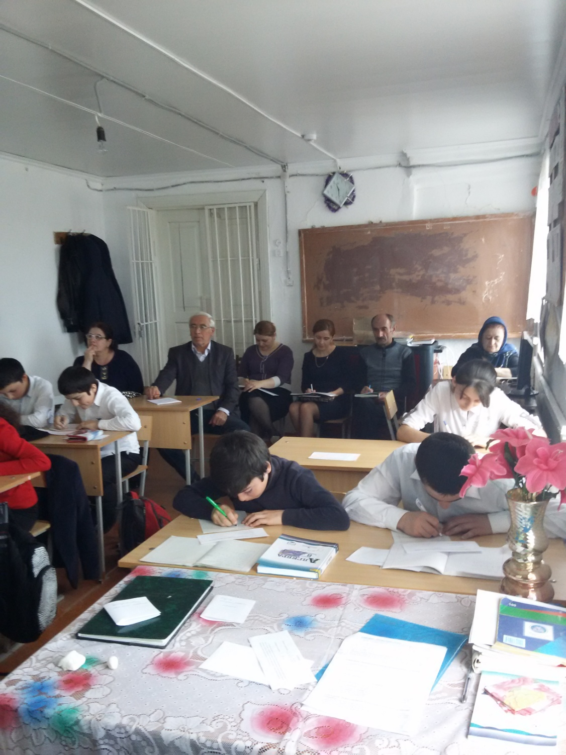

**Домашнее задание: п.25,26; №685, №686, стр.140.**

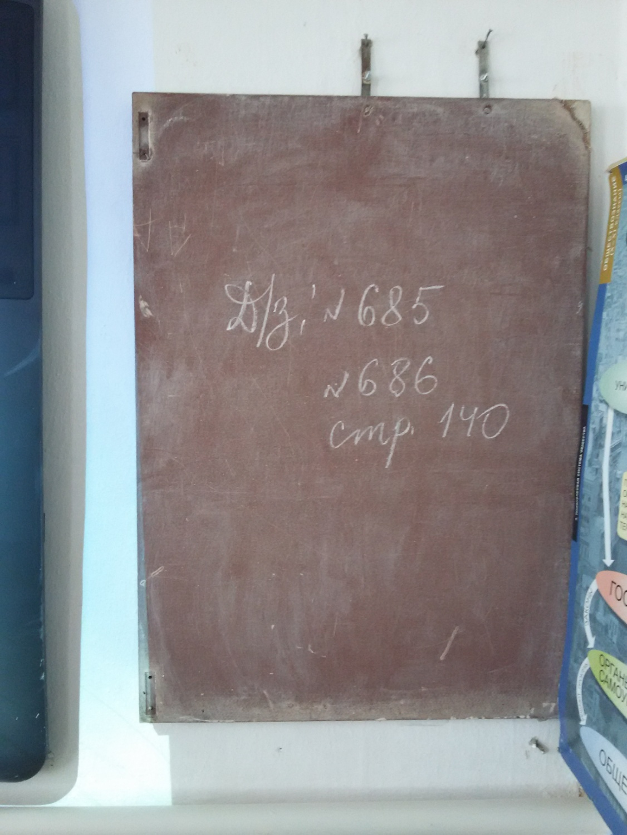

**Список использованной литературы:**

1. Макарычев Ю.Н. Алгебра.8 класс.- М.:«Просвещение»,2010

2.Макарычев Ю.Н. Уроки алгебры в 8 классе.- М.:«Просвещение»,2010

3.Жохов В.И. Дидактические материалы для 8 класса.-М.:«Просвещение»,2010